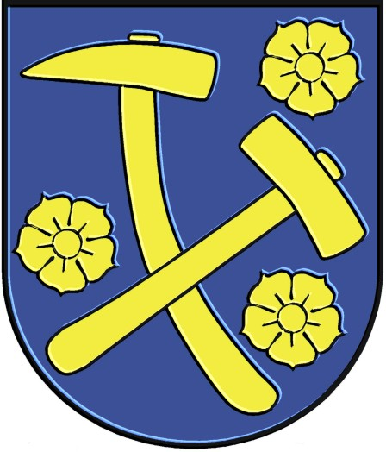
M E S T O R O Ž Ň A V A

 | Pre riadne zasadnutie
 | Mestského zastupiteľstva
 | v Rožňave dňa 29.3.2010
 | K bodu rokovania číslo:
Názov správy:
Určenie platu primátorovi mesta

Predkladá: | Návrh na uznesenie:  Mestské zastupiteľstvo  v Rožňave  A/ s c h v a ľ u j e  ponechať primátorovi mesta výšku platu  schváleného uznesením MZ č. 6/2006  B/ n e s c h v a ľ u j e
Ing. Ján Štefan
prednosta MsÚ
Prerokované :
v mestskej rade 17.3.2010

Vypracovala :
Helena Šujanská

Materiál obsahuje:
dôvodovú správu
tabuľka priemernej mesačnej mzdy v hospodárstve SR v roku 2009

V súlade s § 3 odst. 1 zákona NR SR č. 253/1994 Z.z. o právnom postavení a platových pomeroch starostov obcí a primátorov miest, v znení neskorších predpisov, primátorovi mesta patrí plat, ktorý je súčinom priemernej mesačnej mzdy zamestnanca v národnom hospodárstve vyčíslenej na základe údajov Štatistického úradu SR za predchádzajúci kalendárny rok a násobku podľa § 4 odst. 1 citovaného zákona. Plat sa zaokrúhľuje na celé euro nahor.

Plat primátora nemôže byť nižší, ako je to ustanovené v § 3. Mestské zastupiteľstvo môže tento plat rozhodnutím zvýšiť až na dvojnásobok.

- - -

Mestské zastupiteľstvo v Rožňave uznesením číslo 6/2006 zo dňa 28.12.2006 určilo plat primátorovi mesta vo výške 69.000.- Sk / 2.291,- € / s účinnosťou od 28.12.2006.

V roku 2007 po zverejnení priemernej mesačnej mzdy zamestnancov hospodárstva SR za rok 2006 plat primátora mesta upravovaný nebol.

V roku 2008 po zverejnení priemernej mesačnej mzdy zamestnancov hospodárstva SR za rok 2007 plat primátora mesta upravovaný nebol.

V roku 2009 po zverejnení priemernej mesačnej mzdy zamestnancov hospodárstva SR za rok 2009 plat primátora mesta upravovaný nebol.

- Výška priemernej mesačnej mzdy zamestnancov hospodárstva SR za rok 2009
je 744.50 €
- Násobok podľa § 4 odst. 1
6. od 10 001 do 20 000 obyvateľov 2,81 násobok

- Výpočet : 744,50 x 2, 81 = 2.092,045 € zaokrúhlene 2.093.- €

Plat primátora mesta určený uznesením MZ č. 6/2006 je vyšší ako zákon ustanovuje

Mestská rada v Rožňave dňa 17.3.2010 odporučila schváliť navrhované uznesenie :

Mestské zastupiteľstvo v Rožňave

s c h v a ľ u j e
ponechať primátorovi mesta výšku platu schváleného uznesením MZ č. 6/2006

